Уважаемые студенты!

Относительно ваших вопросов о литературе, необходимой для изучения курса Экономика.

Нам годятся любые учебники Экономики, Экономикс, Микроэкономики, Макроэкономики.

Прекрасным ресурсом для получения информации является наша библиотека ВШЭ. Надеюсь, вы все уже оформили свои читательские билеты. Если нет – сейчас самое время.

Чтобы получить доступ к учебникам, вам необходимо пройти по ссылке <https://library.hse.ru/>

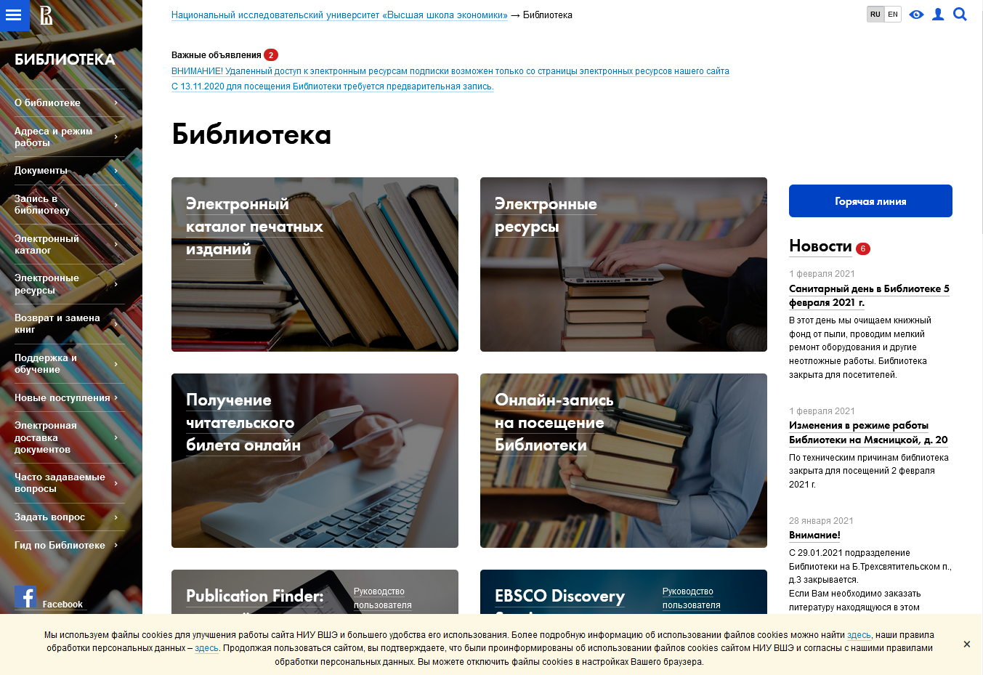

В окне следует выбрать вкладку Электронные ресурсы (<https://library.hse.ru/e-resources>)

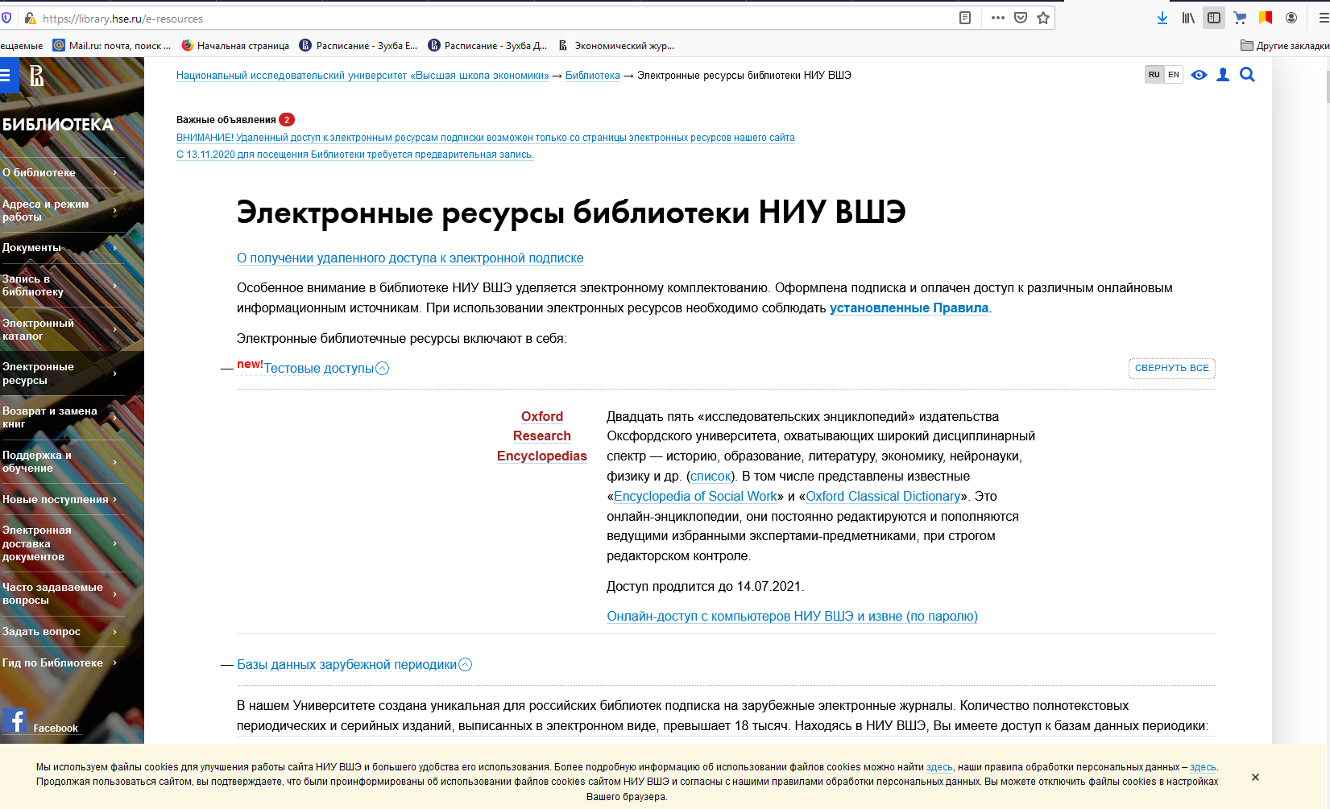

Во вкладке Электронные ресурсы найдите издательство Юрайт

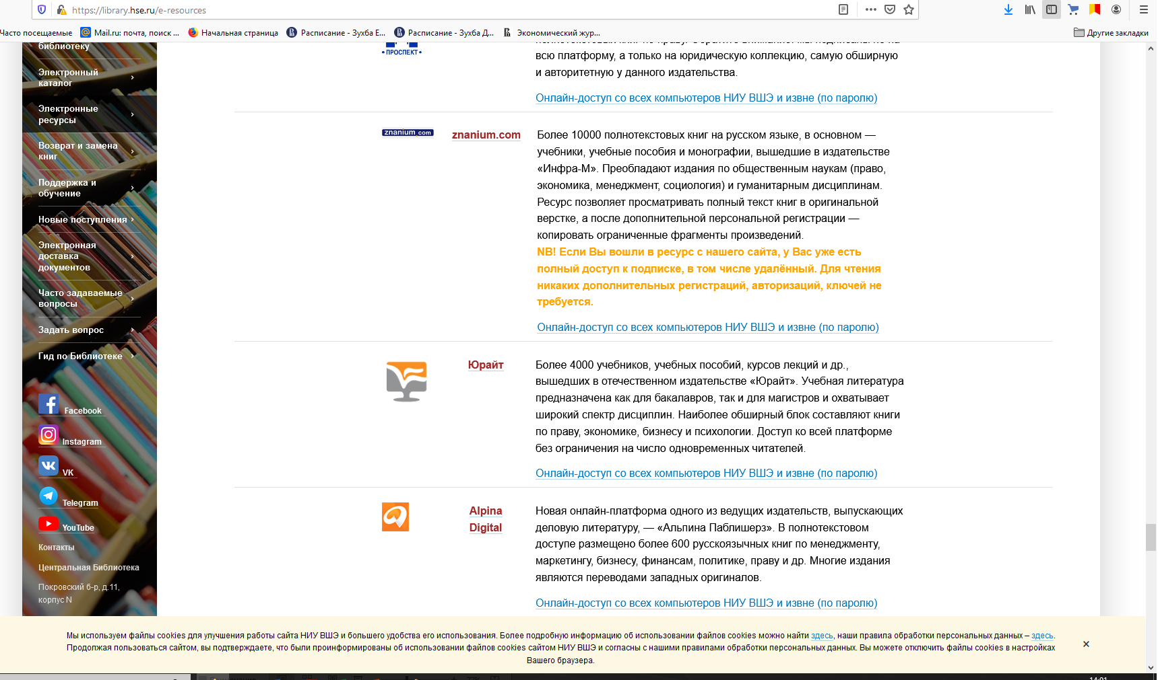

Как раз тут и находятся учебники:

1. Ким И. А. - МИКРОЭКОНОМИКА. Учебник и практикум для академического бакалавриата - М.:Издательство Юрайт - 2019 - 328с. 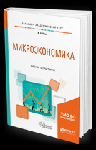

2. Макроэкономика : учебник для академического бакалавриата / С. Ф. Серегина [и др.] ; под редакцией С. Ф. Серегиной. — 3-е изд., перераб. и доп. — Москва : Издательство Юрайт, 2016. — 527 с.

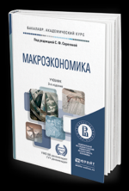

Здесь же есть и задачники, и решебники по Экономике. Выбор достаточно широк.

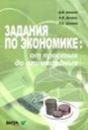 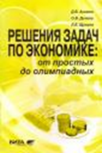 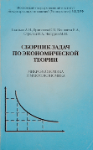 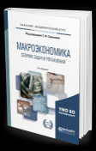 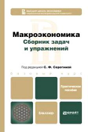 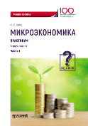 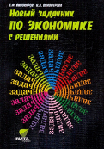

а также масса другой полезной (и не только для Экономики) учебной литературы.

Вход в этот ресурс возможен по паролю, который вы сможете получить, написав письмо по указанному на вкладке [(https://elib.hse.ru/e-resources/ez/ezregulation.htm](https://elib.hse.ru/e-resources/ez/ezregulation.htm)) адресу :

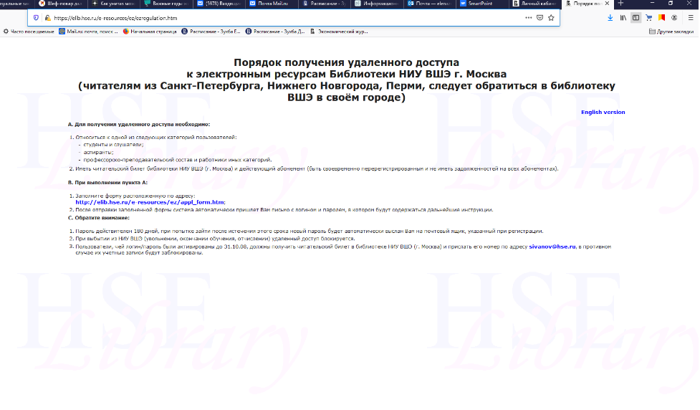

Конечно, это не единственный источник информации по экономике.

Так, если Вы находитесь в сети ВШЭ (например, подключены к нашему вай-фаю), то можете получить полный доступ к ряду посолбий на сайте издательства Юрайт, например:

<https://urait.ru/viewer/mikroekonomika-468749#page/1>

В Сети довольно много размещено литературы, полезной для изучения по нашему курсу. Уровень сложности у всех учебников разный, выбирайте себе по силам.

Обратите внимание, что ни один из учебников не может быть абсолютно достаточным, не соответствует Программе нашего курса на 100%. Курсы ежегодно меняются, развиваются, появляются новые темы и аспекты, а написание и издание учебников — довольно сложный и долгий процесс. Ориентируйтесь на Программу нашего курса и Интернет-курс.